|  |  |
| --- | --- |
|  | AS CORNAS  **Site internet : http://as-cornas.footeo.com** |
|  |  |

***[](http://www.google.fr/url?sa=i&rct=j&q=&esrc=s&source=images&cd=&ved=2ahUKEwi6tJOElNPbAhWGOBQKHQNJC-4QjRx6BAgBEAU&url=http://uga.footeo.com/page/gifs-animes.html&psig=AOvVaw0Q8cD0VmpDIGOBRKT4OCsf&ust=1529065518600059)POUR SA SECTION FEMININE***

***L’AS CORNAS RECRUTE :***

***TU ES NEE EN 2008-2009-2010-2011-2012-2013***

***TU AIMES LE FOOT ALORS VIENS T’AMUSER ….***

***RENDEZ VOUS AU STADE DE CORNAS LE MERCREDI A PARTIR DE 13H30***

RENSEIGNEMENTS

OLIVIER 06 03 91 46 40

J-PIERRE 06 68 45 80 55

[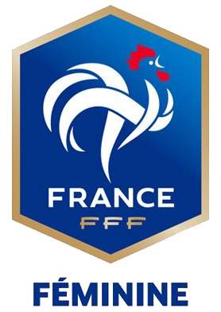](https://www.google.fr/url?sa=i&rct=j&q=&esrc=s&source=images&cd=&cad=rja&uact=8&ved=2ahUKEwjVqLSvk9PbAhWLVxQKHfNVDRAQjRx6BAgBEAU&url=https://fr.wikipedia.org/wiki/%C3%89quipe_de_France_f%C3%A9minine_de_football&psig=AOvVaw0Q8cD0VmpDIGOBRKT4OCsf&ust=1529065518600059)